实验教学系统使用手册——学生

选课
1. 登录。http://met.nuaa.edu.cn/shiyan/index.aspx，用户名为学号，初始密码是8888
2. 查看开课实验单元。点击左侧“学生选课”标签，页面右侧显示可选实验单元。
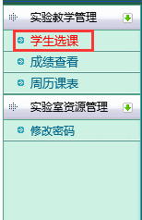
点击对应实验单元的“进入选课”按钮
3.选课。点击对应开课信息列的按钮“选择”。
按钮变为“已选”显示选课成功
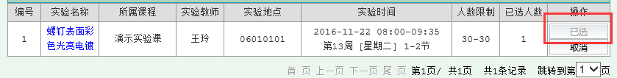

确认开课
由于系统设置了取消开课功能，所以在开课前需要登陆系统查看选择课堂是否开课，查看步骤与选课步骤相同，进入对应实验单元，查看选择课堂是否确认开课。

